

**LAPORAN PROYEK AKHIR MATA KULIAH MACHINE LEARNING**

**HANDWRITTEN LETTER RECOGNITION**

Disusun oleh:

Yunus Marsetio C14190065 2019

Peter Yudhistira C14190067 2019

Michael Halim S. C14190119 2019

**Universitas Kristen Petra**

**Surabaya**

**2021**

**DAFTAR ISI**

ANGGOTA KELOMPOK DAN PEMBAGIAN KERJA 3

DASAR TEORI 3

Artificial Neural Network 3

Normalisasi – Min-max Scaling 4

Convolutional Neural Network 5

Maxpooling Layer 5

Dropout Layer 5

Dense Neural Network 5

DATASET 6

MODEL NEURAL NETWORK 10

HASIL PERCOBAAN 12

Hasil Percobaan dengan Model Neural Network A 12

Hasil Percobaan dengan Model Neural Network B 12

Hasil Percobaan dengan Model Neural Network C 13

Hasil Percobaan dengan Model Neural Network D 13

Rata-rata Akurasi 13

Rata-rata Akurasi dengan Sample 1, 5, dan 6 14

Rata-rata Akurasi dengan Sample 2, 3, dan 4 15

KESIMPULAN 16

Daftar Pustaka 17

# ANGGOTA KELOMPOK DAN PEMBAGIAN KERJA

|  |  |
| --- | --- |
| Nama Anggota Kelompok | Tugas |
| Yunus Marsetio | Data preprocessing, Membuat susunan neural network, manipulasi epoch, menjalankan percobaan. |
| Peter Yudhistira | Manipulasi dataset, manipulasi layer, menjalankan percobaan, mencatat dan menyimpulkan hasil percobaan. |
| Michael Halim Senatra | Mencari dataset, mempersiapkan dataset, data preprocessing, menjalankan percobaan. |

# DASAR TEORI

## Artificial Neural Network

Artificial Neural Network adalah sebuah metode *machine learning* yang terdiri dari banyak unit yang dirancang untuk bekerja selayaknya system syaraf bekerja. Sebuah neural network menerima banyak input dan mengeluarkan satu output, yang didapatkan via fungsi aktivasi yang dikerjakan pada input-input yang dimasukkan. Input-input yang dimasukkan memiliki weight tertentu.

Neural network dapat digunakan untuk melakukan klasifikasi data. Jenis neural network yang digunakan untuk tujuan ini adalah Multilayer Perceptron (MLP). Seperti pada namanya, network ini memiliki tiga jenis layer: input layer, hidden layer, dan output layer. Pada input layer, data dimasukkan kedalam neural network. Pada hidden layer, dilakukan metode-metode untuk mempropagasikan input agar semua neuron pada hidden layer bisa melakukan perhitungan. Boleh terdapat lebih dari satu hidden layer, tergantung kebutuhan. Pada output layer, nilai-nilai yang sudah diperhitungkan di hidden layer diarahkan pada sekumpulan node output. Output yang memiliki nilai paling besar menjadi output pilihan.

## Normalisasi – Min-max Scaling

Normalisasi adalah sebuah teknik *data preparation* dalam *machine learning*. Tujuannya adalah mengganti nilai numerik dari sebuah kolom pada dataset sesuai skala yang diinginkan, sehingga data bisa dimasukkan ke fungsi tertentu. Data yang sudah dinormalisasi magnitudonya sama dengan data yang belum dinormalisasi. Ada banyak metode normalisasi. Dalam proyek kami, kami menggunakan metode *Min-Max Scaling*. Dalam metode ini, ditentukan minimum dan maksimum dari ukuran data yang baru, yaitu 0 sebagai minimum dan 1 sebagai maksimum. Setelah itu, data akan di-*scaling* terhadap nilai maksimum bari, dan ditranslasi menurut minimum baru untuk mendapatkan nilai pasca normalisasi (Djuwiantho, 2021, slide 31). Normalisasi mengikuti formula berikut ini :

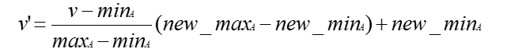

Dengan :

* V’: titik data hasil scaling.
* V: titik data sebelum scaling
* Min_A: nilai minimum dari data sebelum scaling
* Max_A: nilai maksimum dari data sebelum scaling
* New_min_A: nilai minimum dari data setelah scaling
* New_max_A: nilai maksimum dari data setelah scaling

Setelah normalisasi, nilai akan berada pada *range* 0 sampai 1, dan magnitudo dipertahankan.

## Convolutional Neural Network

Convolutional Neural Network adalah suatu metode deep learning yang digunakan untuk menganalisis gambar. Dalam layer konvolusi ini, input dibagi menjadi beberapa bagian lokal yang disebut kernel. Ukuran kernel bisa diatur sesuai kebutuhan. Pergeseran dari kernel disebut stride. Untuk CNN dengan kernel dengan dimensi lebih dari 1x1, padding harus ditambahkan pada gambar input, supaya resolusi output dipertahankan (Anak AI, 2021)

## Maxpooling Layer

Maxpooling adalah sebuah fungsi untuk mengurangi jumlah sampel data gambar 2 dimensi. Pengurangan terjadi dengan cara mengambil data dengan nilai paling besar dari sebuah pool yang memiliki dimensi tertentu (Keras Documentation).

## Dropout Layer

Dropout Layer adalah sebuah fungsi regularisasi pada neural network yang menutup secara sengaja beberapa neuron input secara acak dalam sebuah layer per epoch, atau per batch. Tujuannya adalah mencegah overfitting. Adanya dropout layer mengurangi *loss* dan memperbaiki *accuracy* (Versloot, December 2019).

## Dense Neural Network

Dense Neural Network adalah sebuah layer neural network yang padat, dimana setiap neuron terkoneksi dengan neuron lainnya; bisa dikatakan ini adalah *fully-connected layer*. *Layer* ini digunakan pada fase klasifikasi, setelah fase feature extraction selesai. Dense Neural Network memberikan kombinasi maksimal dari hubungan setiap node untuk memaksimalkan hasil learning. Karena sifat dari data kami, dimana output yang diminta bukan berupa Boolean (bukan hanya “ya” atau “tidak”; ada 52 output yang masing-masing berkorespondensi dengan huruf pada abjad dan kebalikannya), aktivasi dari layer Dense terakhir adalah softmax dan bukan sigmoid (elektro programming, 2020).

# DATASET

Dataset diambil dari kaggle.com/sachinpatel21/az-handwritten-alphabets-in-csv-format. Dataset berupa sekumpulan tulisan tangan dari huruf kapital A sampai Z. Dataset ini disalin dua kali; pada salinan kedua, diberlakukan vertical flip dan horizontal flip secara acak pada setiap data. Dataset kedua lalu digabung dengan dataset pertama. Huruf-huruf yang ada mempunyai resolusi 28x28 pixel, dan format warnanya grayscale. Jumlah gambar untuk tiap huruf berbeda-beda, dan data disimpan dalam format .CSV, dimana tiap baris data memuat data warna pixel dari tiap gambar dengan format Grayscale yang diwakilkan dengan angka 0 sampai 255. Terdapat 744900 buah gambar dalam dataset, yang akan dibagi menjadi training dan validating dataset. Pembagiannya mengikuti rasio 8 training : 2 validating.

Selain itu, dibuat juga 6 set alphabet A sampai Z untuk testing akurasi training. Set ini dibuat secara mandiri oleh tim dan mengandung beberapa tema variasi seperti keterbalikan dan kemiringan.

Adapun isi dari masing-masing set sample adalah :

1. Sample1: abjad A-Z tegak, tanpa dibolak-balik.

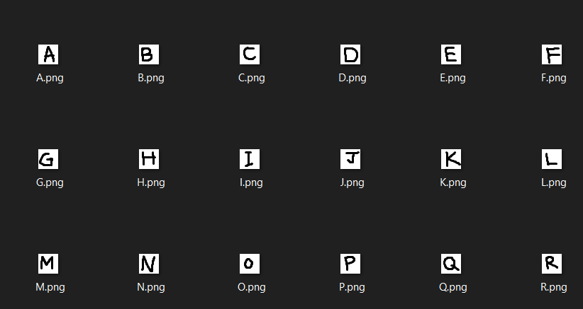

1. Sample2: abjad A-Z dengan kemiringan kurang dari 45 derajat ke dua arah.

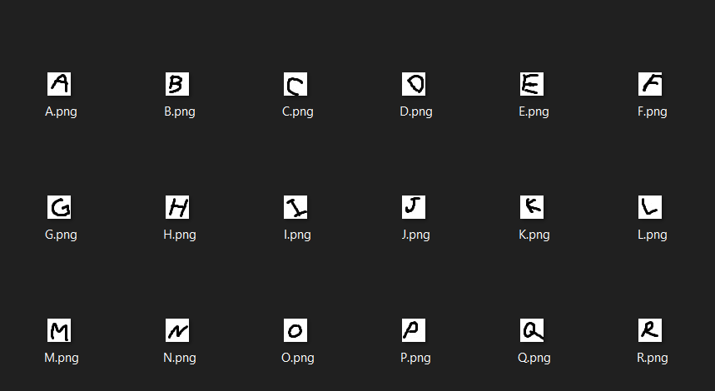

1. Sample3: abjad A-Z dengan goresan-goresan yang tidak umum.

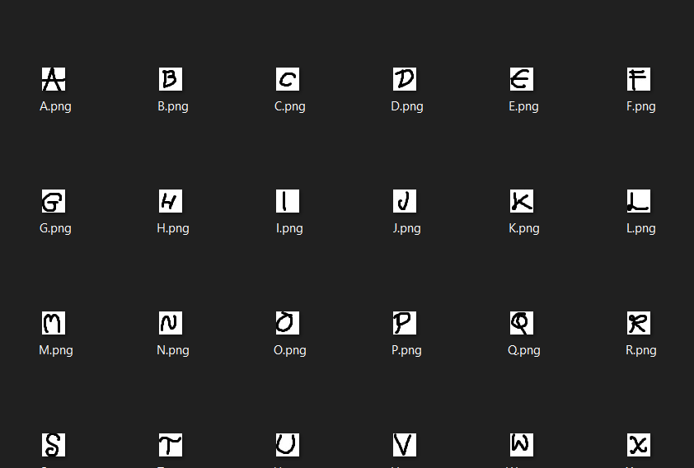

1. Sample4: abjad A-Z dengan kemiringan ke kanan sebesar 45 derajat.

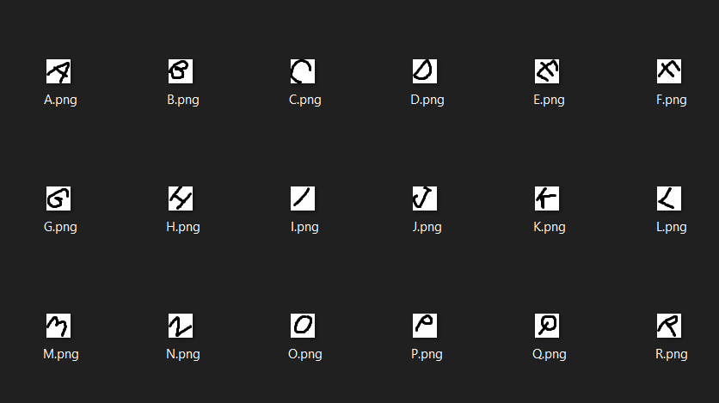

1. Sample5: diambil dari Sample2, namun diaplikasikan vertical flip.

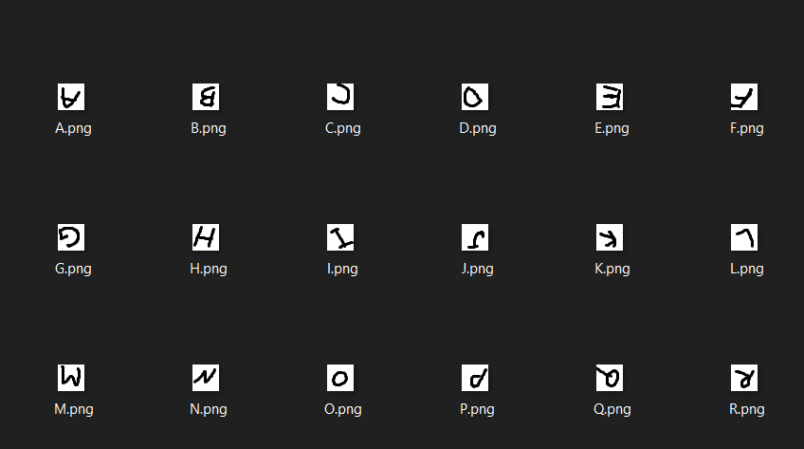

1. Sample6: diambil dari Sample1, namun diaplikasikan horizontal flip.

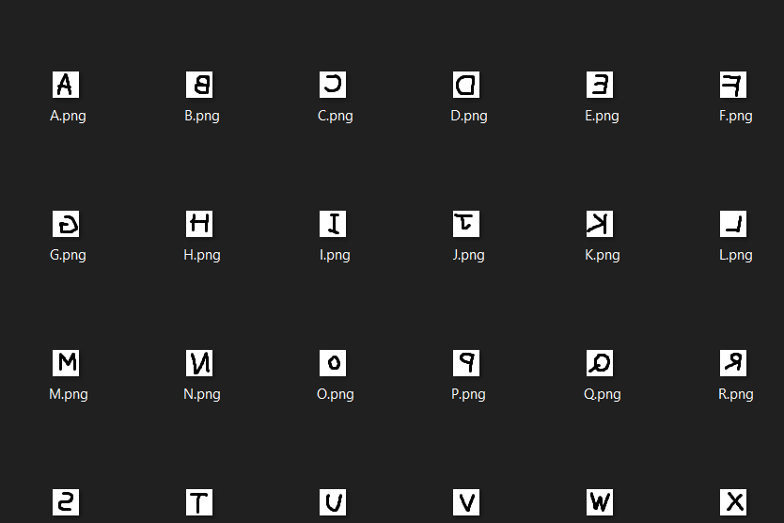

# MODEL NEURAL NETWORK

Proses training dengan *neural network* melibatkan 2 fase: *feature extraction* dan *classification*. Pada fase *feature extraction*, input dimasukkan *convolution layer* dan *maxpooling*, untuk mengurangi dimensi input menjadi beberapa fitur-fitur yang relevan untuk memudahkan perhitungan. Proses ini menghasilkan output yang semakin banyak, namun berdimensi lebih kecil; diberikan juga operasi dropout untuk mencegah *overfitting*. Setelah itu, data akan di-*flatten* agar menjadi data satu dimensi, untuk memastikan ada tepat satu input yang akan dimasukkan input layer dalam fase berikutnya. Dalam fase klasifikasi, digunakan Dense layer dengan fungsi aktivasi RELU sebagai hidden layer, serta layer Dense terakhir dengan fungsi aktivasi softmax. Layer terakhir memiliki 52 node output yang masing-masing berkorespondensi dengan abjad A-Z dan kebalikannya.

Ada 4 model neural network yang kami buat, sebagai berikut:

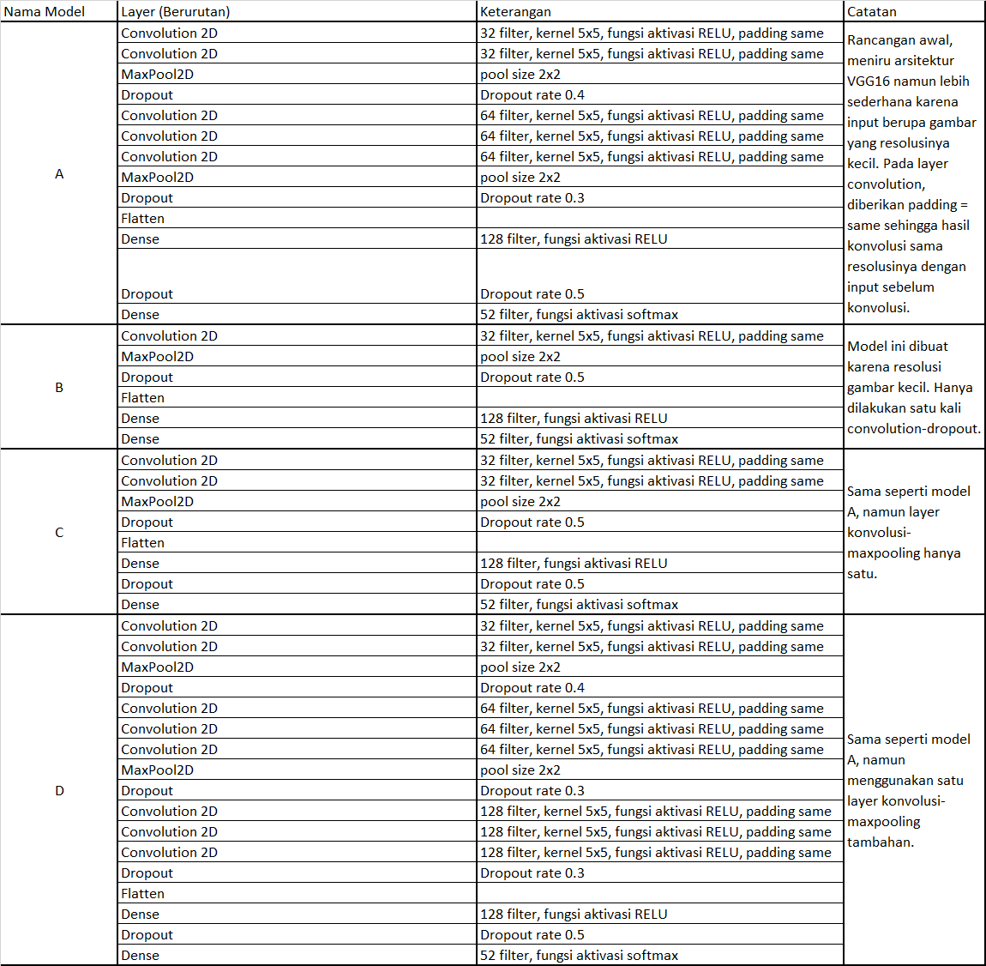

# HASIL PERCOBAAN

Berikut adalah hasil percobaan dengan model neural network A hingga D. Model menggunakan feature extraction yang panjang dan hanya satu layer klasifikasi. Dilakukan percobaan untuk 5, 10, dan 20 epoch, dengan kombinasi flip vertikal dan horizontal. Dievaluasi accuracy dan loss dari data training dan validasi, serta accuracy untuk setiap sample, dari Sample1 sampai Sample6.

## Hasil Percobaan dengan Model Neural Network A

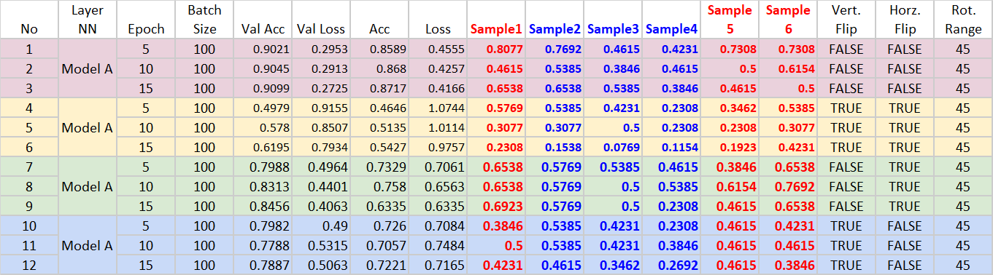

## Hasil Percobaan dengan Model Neural Network B

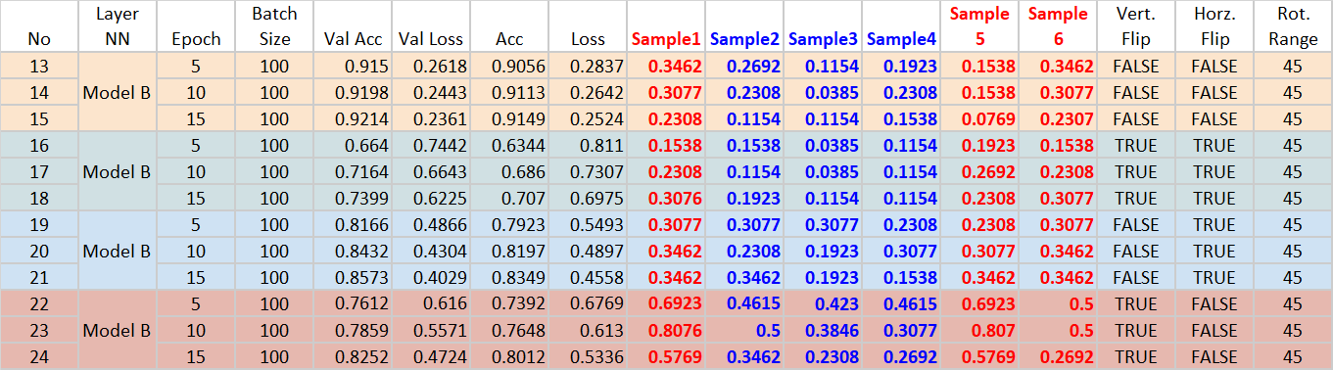

## Hasil Percobaan dengan Model Neural Network C

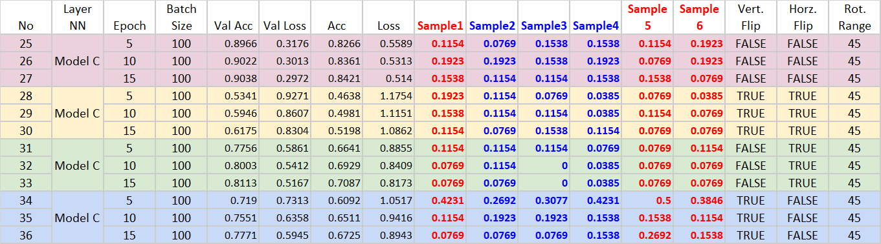

## Hasil Percobaan dengan Model Neural Network D

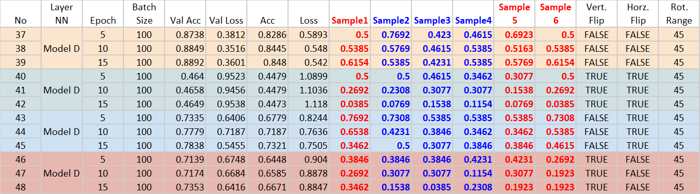

## Rata-rata Akurasi

Berikut adalah hasil rata-rata akurasi untuk ketiga epoch dari setiap sample, untuk setiap model. Perbandingan dibagi menjadi dua kategori : kategori pertama terdiri dari Sample 1, 5 dan 6 untuk mengukur dampak flip horizontal dan vertikal terhadap akurasi. Kategori kedua terdiri dari Sample 2, 3, dan 4, dan digunakan untuk mengukur dampak kemiringan tulisan terhadap akurasi.

## Rata-rata Akurasi dengan Sample 1, 5, dan 6

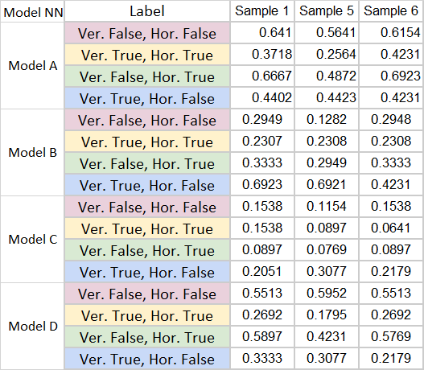

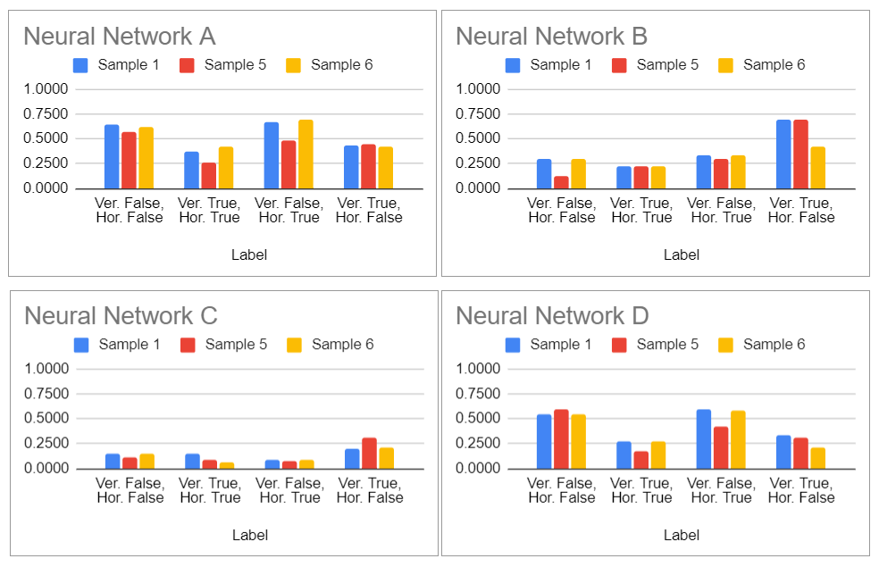

## Rata-rata Akurasi dengan Sample 2, 3, dan 4

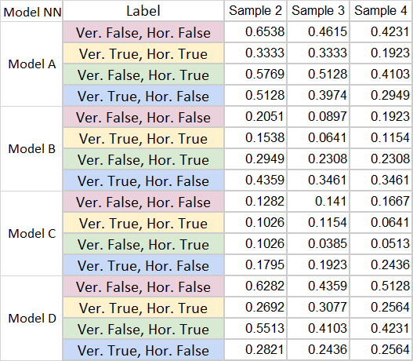

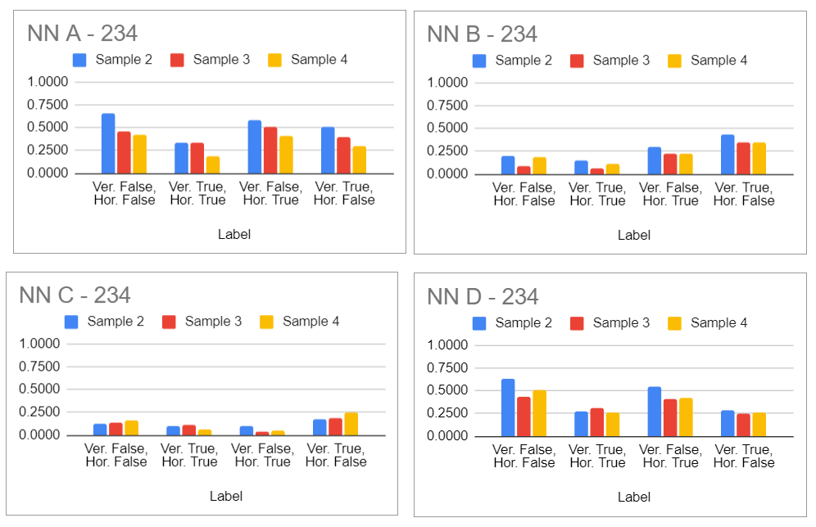

# KESIMPULAN

Dari percobaan-percobaan yang telah kami lakukan dapat ditarik kesimpulan berupa:

1. Banyaknya epoch yang dijalankan mempengaruhi hasil pembelajaran mesin; secara umum, semakin banyak epochnya, semakin besar akurasi mesin pada dataset training dan validasi.
2. Secara umum, percobaan dengan model neural network A menghasilkan akurasi prediksi yang paling baik; percobaan dengan model C menghasilkan akurasi prediksi yang paling buruk.
3. Untuk pengujian dampak flip vertikal dan horizontal terhadap pembelajaran neural network, ditemukan bahwa:
   1. Akurasi dataset Sample5 (dataset yang berisi huruf A-Z yang dibalik secara vertikal) lebih tinggi Ketika parameter augmentasi berupa Vertical Flip saja yang diperbolehkan.
   2. Akurasi dataset Sample6 (dataset yang berisi huruf A-Z yang dibalik secara horizontal) lebih tinggi Ketika parameter augmentasi berupa Horizontal Flip saja yang diperbolehkan.
   3. Ketika parameter augmentasi Vertical Flip dan Horizontal Flip keduanya diperbolehkan, akurasi cenderung menurun. Hal ini terjadi karena sifat dataset awal, dimana flip acak yang diberlakukan adalah flip horizontal atau flip vertikal, tidak ada yang keduanya.

Ini berarti, augmentasi data membantu mesin untuk belajar lebih baik dalam mengenali huruf terbalik secara vertikal atau horizontal, namun tidak jika huruf terbalik secara vertikal dan horizontal.

# **Daftar Pustaka**

Anak AI. (2020, August 9). *Mengenal Convolutional Neural Network (CNN)* [Video]. YouTube. URL https://www.youtube.com/watch?v=3NwE3Eu8g7c

Djuwiantho, H. (2021). *DMiningKuliah 2A DPreparation* [PowerPoint Slides]. Retrieved from <https://classroom.google.com/c/Mzc3MDQ5OTc1NDY2>

elektro programming. (2021, November 22). *Membuat KNN From Scratch Menggunakan Python | Machine Learning Python* [Video]. YouTube. URL <https://www.youtube.com/watch?v=DV-e5xsP33o>